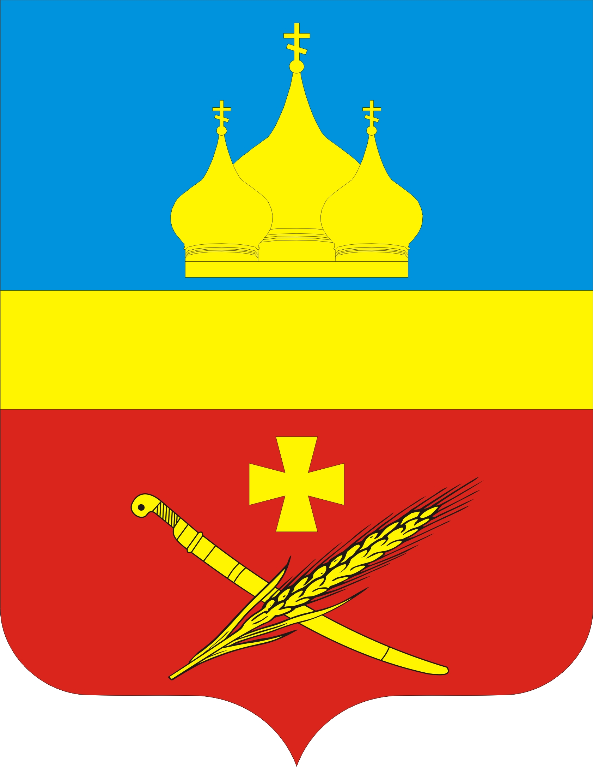
Россия
Ростовская область Егорлыкский район
Администрация Егорлыкского сельского поселения

ПОСТАНОВЛЕНИЕ

«12» августа 2015 г. № 363 ст. Егорлыкская

О внесении изменений в постановление Администрации
Егорлыкского сельского поселения от 14.10.2013 №305
«Об утверждении муниципальной программы
Егорлыкского сельского поселения
«Развитие транспортной системы»
В связи с необходимостью уточнения программных мероприятий и корректировки объемов финансирования муниципальной программы Егорлыкского сельского поселения «Развитие транспортной системы», на основании постановлений Администрации Егорлыкского сельского поселения от 13.09.2013 № 275 «Об утверждении Порядка разработки, реализации и оценки эффективности муниципальных программ Егорлыкского сельского поселения», от 13.09.2013 № 277 «Об утверждении методических рекомендаций по разработке и реализации муниципальных программ Егорлыкского сельского поселения», руководствуясь частью 8 статьи 47 Устава муниципального образования «Егорлыкское сельское поселение»,

ПОСТАНОВЛЯЮ:

1. Внести в приложение к постановлению Администрации Егорлыкского сельского поселения от 14.10.2013 № 305 «Об утверждении муниципальной программы Егорлыкского сельского поселения «Развитие транспортной системы», изменения согласно приложению.
3. Контроль за исполнением настоящего постановления оставляю за собой.
4. Постановление вступает в силу с момента подписания.

И.о. Главы Администрации
Егорлыкского сельского поселения А.А. Димитров

Постановление вносит:
Сектор муниципального хозяйства
Администрации Егорлыкского сельского поселения

Приложение

к постановлению Администрации

Егорлыкского сельского поселения

от «12» августа 2015 года № 363

Изменения,

вносимые в приложение к постановлению Администрации Егорлыкского сельского поселения от 14.10.2013 № 305 «Об утверждении муниципальной программы Егорлыкского сельского поселения «Развитие транспортной системы»

1. Приложение № 5 изложить в редакции:

Приложение № 5
к муниципальной программе
Егорлыкского сельского поселения
«Развитие транспортной системы»

Расходы
местного бюджета на реализацию муниципальной программы Егорлыкского сельского поселения «Развитие транспортной системы»

Статус | Наименование  муниципальной  программы, подпрограммы  муниципальной  программы,  основного мероприятия | Ответственный  исполнитель,  соисполнители,  участники | Расходы (тыс. рублей), годы
Статус |  | Ответственный  исполнитель,  соисполнители,  участники | 2014 | 2015 | 2016 | 2017 | 2018 | 2019 | 2020

1 | 2 | 3 | 8 | 9 | 10 | 11 | 12 | 13 | 14
Муниципальная  программа | «Развитие транспортной системы» | всего  в том числе: | 9716,9 | 6648,2 | 8518,4 | 9811,7 | - | - | -
Муниципальная  программа | «Развитие транспортной системы» | Администрация Егорлыкского сельского поселения | 9716,9 | 6648,2 | 8518,4 | 9811,7 | - | - | -
Подпрограмма 1 | «Развитие транспортной инфраструктуры Егорлыкского сельского поселения» | всего,  в том числе: | 9430,6 | 5948,2 | 8518,4 | 9811,7 | - | - | -
Подпрограмма 1 |  | Администрация Егорлыкского сельского поселения | 9430,6 | 5948,2 | 8518,4 | 9811,7 | - | - | -
Основное  мероприятие 1.1 | содержание автомобильных дорог общего пользования местного значения и тротуаров | Администрация Егорлыкского сельского поселения | 73332,0 | 2948,4 | 7271,9 | 8565,2 | - | - | -
Основное мероприятие 1.2 | ремонт автомобильных дорог общего пользования местного значения | Администрация Егорлыкского сельского поселения |  | - | - | - | - | - | -
Основное мероприятие 1.3 | капитальный ремонт автомобильных дорог общего пользования местного значения | Администрация Егорлыкского сельского поселения
Основное мероприятие 1.4 | проектные работы по капитальному ремонту автомобильных дорог общего пользования местного значения | Администрация Егорлыкского сельского поселения
Основное мероприятие 1.5 | строительство и реконструкция автомобильных дорог общего пользования местного значения | Администрация Егорлыкского сельского поселения |  | -
Основное мероприятие 1.6 | проектные работы по строительству и реконструкции автомобильных дорог общего пользования местного значения, всего | Администрация Егорлыкского сельского поселения
Основное мероприятие 1.7 | субсидии из областного бюджета бюджетам муниципальных образований для софинансирования расходных обязательств, возникающих при выполнении полномочий органов местного самоуправления по вопросам местного значения | Администрация Егорлыкского сельского поселения | 1902,7 | 1172,9 | 1172,9 | 1172,9
Основное мероприятие 1.8 | Софинансирование на выполнения работ по содержанию автомобильных дорог общего пользования местного значения и тротуаров | Администрация Егорлыкского сельского поселения | 121,5 | 74,9 | 73,6 | 73,6
Основное мероприятие 1.9 | Приобретение автобусных остановок | Администрация Егорлыкского сельского поселения | 74,4 | – | – | – | – | – | –
Основное мероприятие 1.10 | погашение кредиторской задолженности на выполненные работы по содержанию автомобильных дорог общего пользования местного значения и тротуаров за 2014 год | Администрация Егорлыкского сельского поселения | - | 1752,0
Подпрограмма 2 | «Повышение безопасности дорожного движения на территории Егорлыкского сельского поселения» | всего  в том числе: | 286,3 | 700,0
Подпрограмма 2 |  | Администрация Егорлыкского сельского поселения | 286,3 | – | – | – | – | – | –
Основное мероприятие 2.1 | Устройство шумовых полос на участках приближения к пешеходным переходам | Администрация Егорлыкского сельского поселения
Основное мероприятие 2.2 | Оборудование пешеходных переходов знаками с применением флуоресцентной высокоинтенсивной плёнки жёлтого цвета, а также нанесение бело-жёлтой разметки. | Администрация Егорлыкского сельского поселения |  | 150,0
Основное мероприятие 2.3 | Разработка проектной документации на установку технических средств регулирования дорожного движения. | Администрация Егорлыкского сельского поселения | 90,0
Основное мероприятие 2.4 | Установка технических средств регулирования дорожного движения. | Администрация Егорлыкского сельского поселения | - | 550,0
Основное мероприятие 2.5 | Капитальный ремонт технических средств регулирования дорожного движения. | Администрация Егорлыкского сельского поселения | 196,3

